Válvula de controlo, 3 vias,
independente da pressão diferencial com contador de energia Energy Valve TM (DN15 a DN50)

Descrição (aplicação e funcionamento)
Válvula de controlo de 3 vias própria para a regulação de caudal ou de potência térmica, (0 a 100%) de água quente ou fria em UTA’s e permutadores de pequenas e médias dimensões – caudal de água entre 1 e 15 m³/h. Essa regulação é feita em resposta a um sinal modulante (0-10 VCC) – proveniente de um controlador ou via bus de comunicação - independentemente da pressão diferencial (até 350 kPa). Esta característica confere uma autoridade total da válvula no circuito hidráulico onde for inserida.
Não são necessárias as válvulas de equilíbrio de caudal em série uma vez que esta válvula assegura instantaneamente o caudal necessário e independentemente do funcionamento das outras válvulas de controlo e da bomba.
Estas duas características combinadas permitem um controlo eficaz e preciso da temperatura em ambientes tratados por UTA's ou permutadores de calor.
A unidade de controlo integrada terá a capacidade de monitorizar e guardar em memória, até um ano, a informação de temperaturas de água, delta T, caudal, potência e energia acumulada. Estes registos poderão ser acedidos via bus: BACnet IP; BACnet MS/TP ou MP-Bus, tendo para isto um Web Server integrado.

Composição
A válvula é constituída por três componentes integrados num só corpo:
- Válvula motorizada de 3 vias com caracterizador
- Medidor de caudal de água ultrassónico e transmissor de caudal de água eletrónico.com comunicação por protocolo Belimo MP-Bus BACnet IP, BACnet MS/TP , Modbus TCP ou Modbus RTU.
- 2 Sondas de temperatura para montagem uma na ida e outra no retorno do permutador térmico.
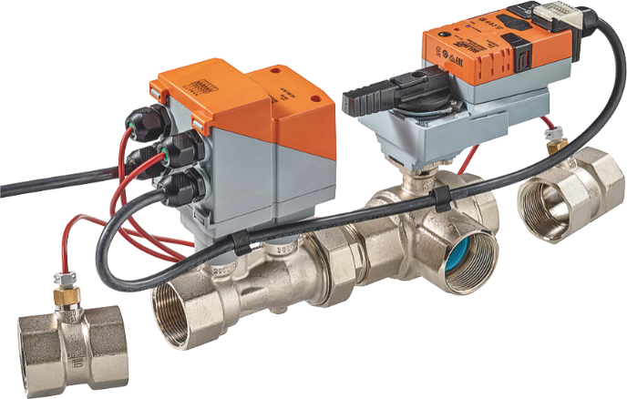

Características técnicas principais
Corpo da válvula
Tamanhos disponíveis DN15 / 20 / 25 / 32 / 40 e 50
Característica de controlo igual percentagem (logarítmica) ou linear (comutável)
Pressão nominal PN16
Pressão diferencial de trabalho 15 a 350 kPa
Pressão diferencial (máx.) 1400 kPa (contra a qual a válvula consegue fechar)
Fluido água tratada com ou sem glicol (até 50%)
Gama de temperatura do fluido -10 a 120ºC
Gama de ajuste de caudal máximo 30% a 100% do caudal nominal de cada tamanho
Gama de caudais 1,5 a 15 m3/h
Ligações roscadas fêmea (ISO 7-1)
Tolerância do controlo +/- 10% do caudal instantâneo
Materiais
Corpo da válvula e unidade de medição latão niquelado
Esfera e veio de ajuste aço inox
Dispositivo caracterizador aço inox
Vedante e O-rings EPDM
Adaptador para o actuador polímero reforçado

Atuadores elétricos Ação modulante (0-10 VCC)
Tipo elétrico modulante
Alimentação 24 VCA/CC (7,5 VA)
Sinal de comando 0-10 VCC, 0,1 mA ( 0V = válvula fechada)
Ligações cabo com 1 metro (4 condutores)
Dimensões DN15 a DN25
Binário 5 Nm
Dimensões DN32 a DN40
Binário 10 Nm
Dimensão DN50
Binário 20 Nm
Tempo de atuação 90 s (desde válvula totalmente fechada a totalmente aberta)
Temperatura ambiente 0 a 50ºC
Conformidade eletromagnética CE/89/336/EWG; 2004/108/EC
Grau de proteção IP54 de acordo com EN 60529
Atuação manual patilha da embraiagem no corpo do atuador

Importante: no caso de montagem à intempérie o atuador deverá ser protegido por cobertura não hermética – por modo a evitar chuva e raios solares diretos.

Sondas de temperatura
As sondas de temperatura incluem bainhas em porta sondas roscados com a mesma dimensão da válvula.
O elemento sensor é do tipo: PT1000 EN60751 Class B ± 0.6°C @ 60°C, com resolução de 0,05 ºC.
Controlo, monitorização e parametrização
O controlo da válvula pode ser feito por sinal de 0 a 10 Vcc proveniente de controlador DDC ou via Bus de comunicação.
A monitorização dos diversos parâmetros é feita num PC através de um web browser.
A ligação da válvula ao PC é feita por ficha RJ45.

Montagem
Deverá ser montada na tubagem de retorno, tanto em aplicações de água quente como fria, observando, obrigatoriamente, um comprimento reto de aproximadamente 5 x o diâmetro da tubagem entre a saída da unidade/permutador e a entrada da válvula.
Outro aspeto importante a ter em linha de conta é a posição do atuador face á linha horizontal: o ângulo deste e a horizontal deverá ser entre 10º a 170º. Por outras palavras o atuador não pode ficar num nível inferior à linha horizontal. Evitar-se-ão, assim, condensados na caixa eletrónica.
É aconselhável uma leitura atenta às instruções de montagem, da responsabilidade do fabricante, antes de preceder à sua montagem.

Dimensionamento
O tamanho nominal da válvula deve ter por base o caudal máximo do projeto.
Deverá ser escolhida a válvula cujo caudal nominal seja superior a esse caudal máximo – o mais próximo possível.

Marca de referência BELIMO
Distribuidor Grupo Contimetra / Sistimetra
Modelo EV0xxR3 + BAC

/valvulasdecontrolo/epiv_ev0_DN15_DN50_3_vias.docx

